Bundesministerium für Gesundheit
•

REFERAT 111
□ BEARBEITET VON Dr. Dagmar Dörmann
Regierungsdirektorin

HAUSANSCHRIFT Rochusstraße 1, 53123 Bonn
POSTANSCHRIFT 53·107 Bonn
TEL +49 (0)228 99 441-1132
FAX· +49 (0)228 99 441-4959
E-MAIL lll@bmg.bund.de
INTERNET www.bundesgesundheitsministerium.de

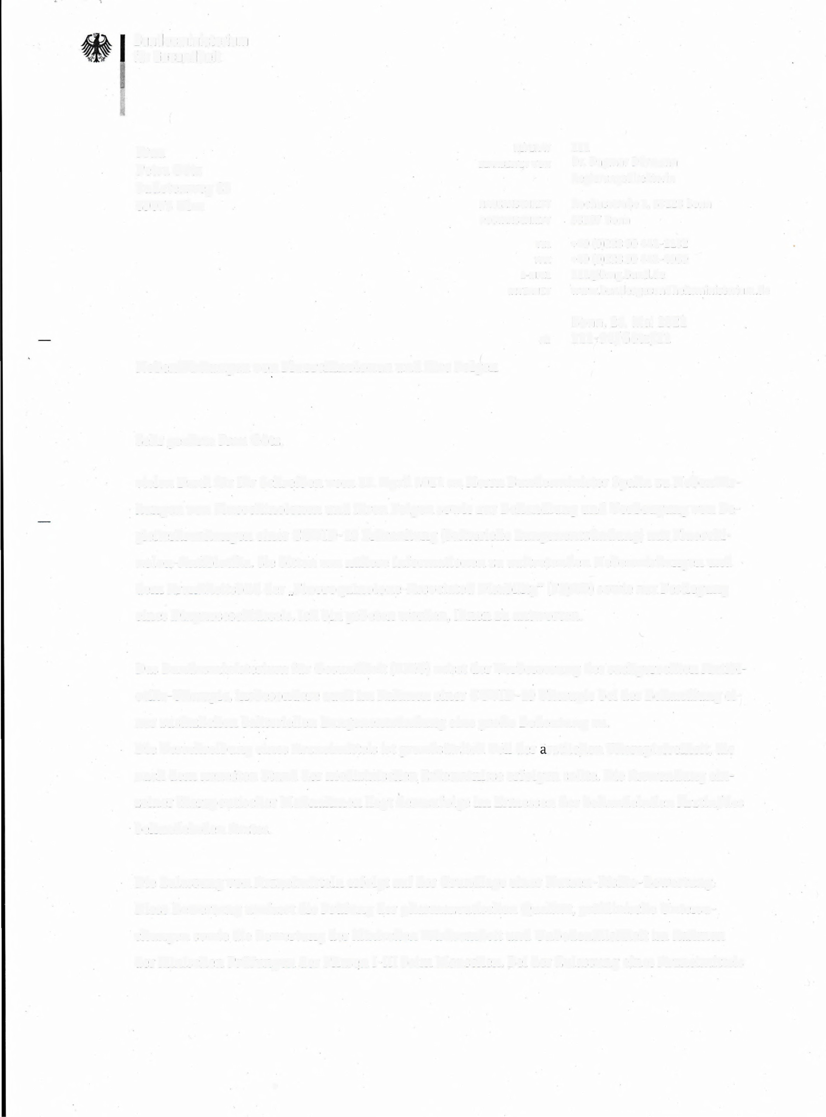
Bonn, 25. Mai 2021
AZ 111-96/Götz/21

Nebenwirkungen von Fluorchinolonen und ihre Folgen

Sehr,

vielen Dank für Ihr Schreiben vom 12. April 2021 an Herrn Bundesminister Spahn zu Nebenwir­
kungen von Fluorchinolonen und ihren Folgen sowie zur Behandlung und Vorbeugung von Be-
,
gleiterkrankungen einer COVID-19 Erkrankung (bakterielle Lungenentzündung) mit Fluorchi- nolon-Antibiotika. Sie bitten um nähere Informationen zu auftretenden Nebenwirkungen und
dem Krankheitsbild der .Fluoroquinolone-Associated Disability" {FQAD) sowie zur Festlegung
.
eines Diagnoseschlüssels. Ich bin gebeten worden, Ihnen zu antworten.

Das Bundesministerium für Gesundheit (BMG)misst der Verbesserung der sachgerechten Antibi­ otika-Therapie, insbesondere auch im Rahmen einer COVID-19 Therapie bei der Behandlung ei­ ner zusätzlichen bakteriellen Lungenentzündung eine große Bedeutung zu.
Die Verschreibung eines Arzneimittels ist grundsätzlich Teil der ärztlichen Therapiefreiheit, die nach dem neuesten Stand der medizinischen Erkenntnisse erfolgen sollte. Die Anwendung ein­ zelner therapeutischer Maßnahm·en liegt demzufolge im Ermessen der behandelnden Ärztin/des behandelnden Arztes.

Die Zulassung von Arzneimitteln erfolgt auf der Grundlage einer Nutzen-Risiko-Bewertung. Diese Bewertung umfasst die Prüfung der pharmazeutischen Qualität, präklinische Untersu­ chungen sowie die Bewertung der klinischen Wirksamkeit und Unbedenklichkeit im Rahmen
der klinischen Prüfungen der Phasen I-III beim Menschen. Bei der Zulassung eines Arzneimittels

•

